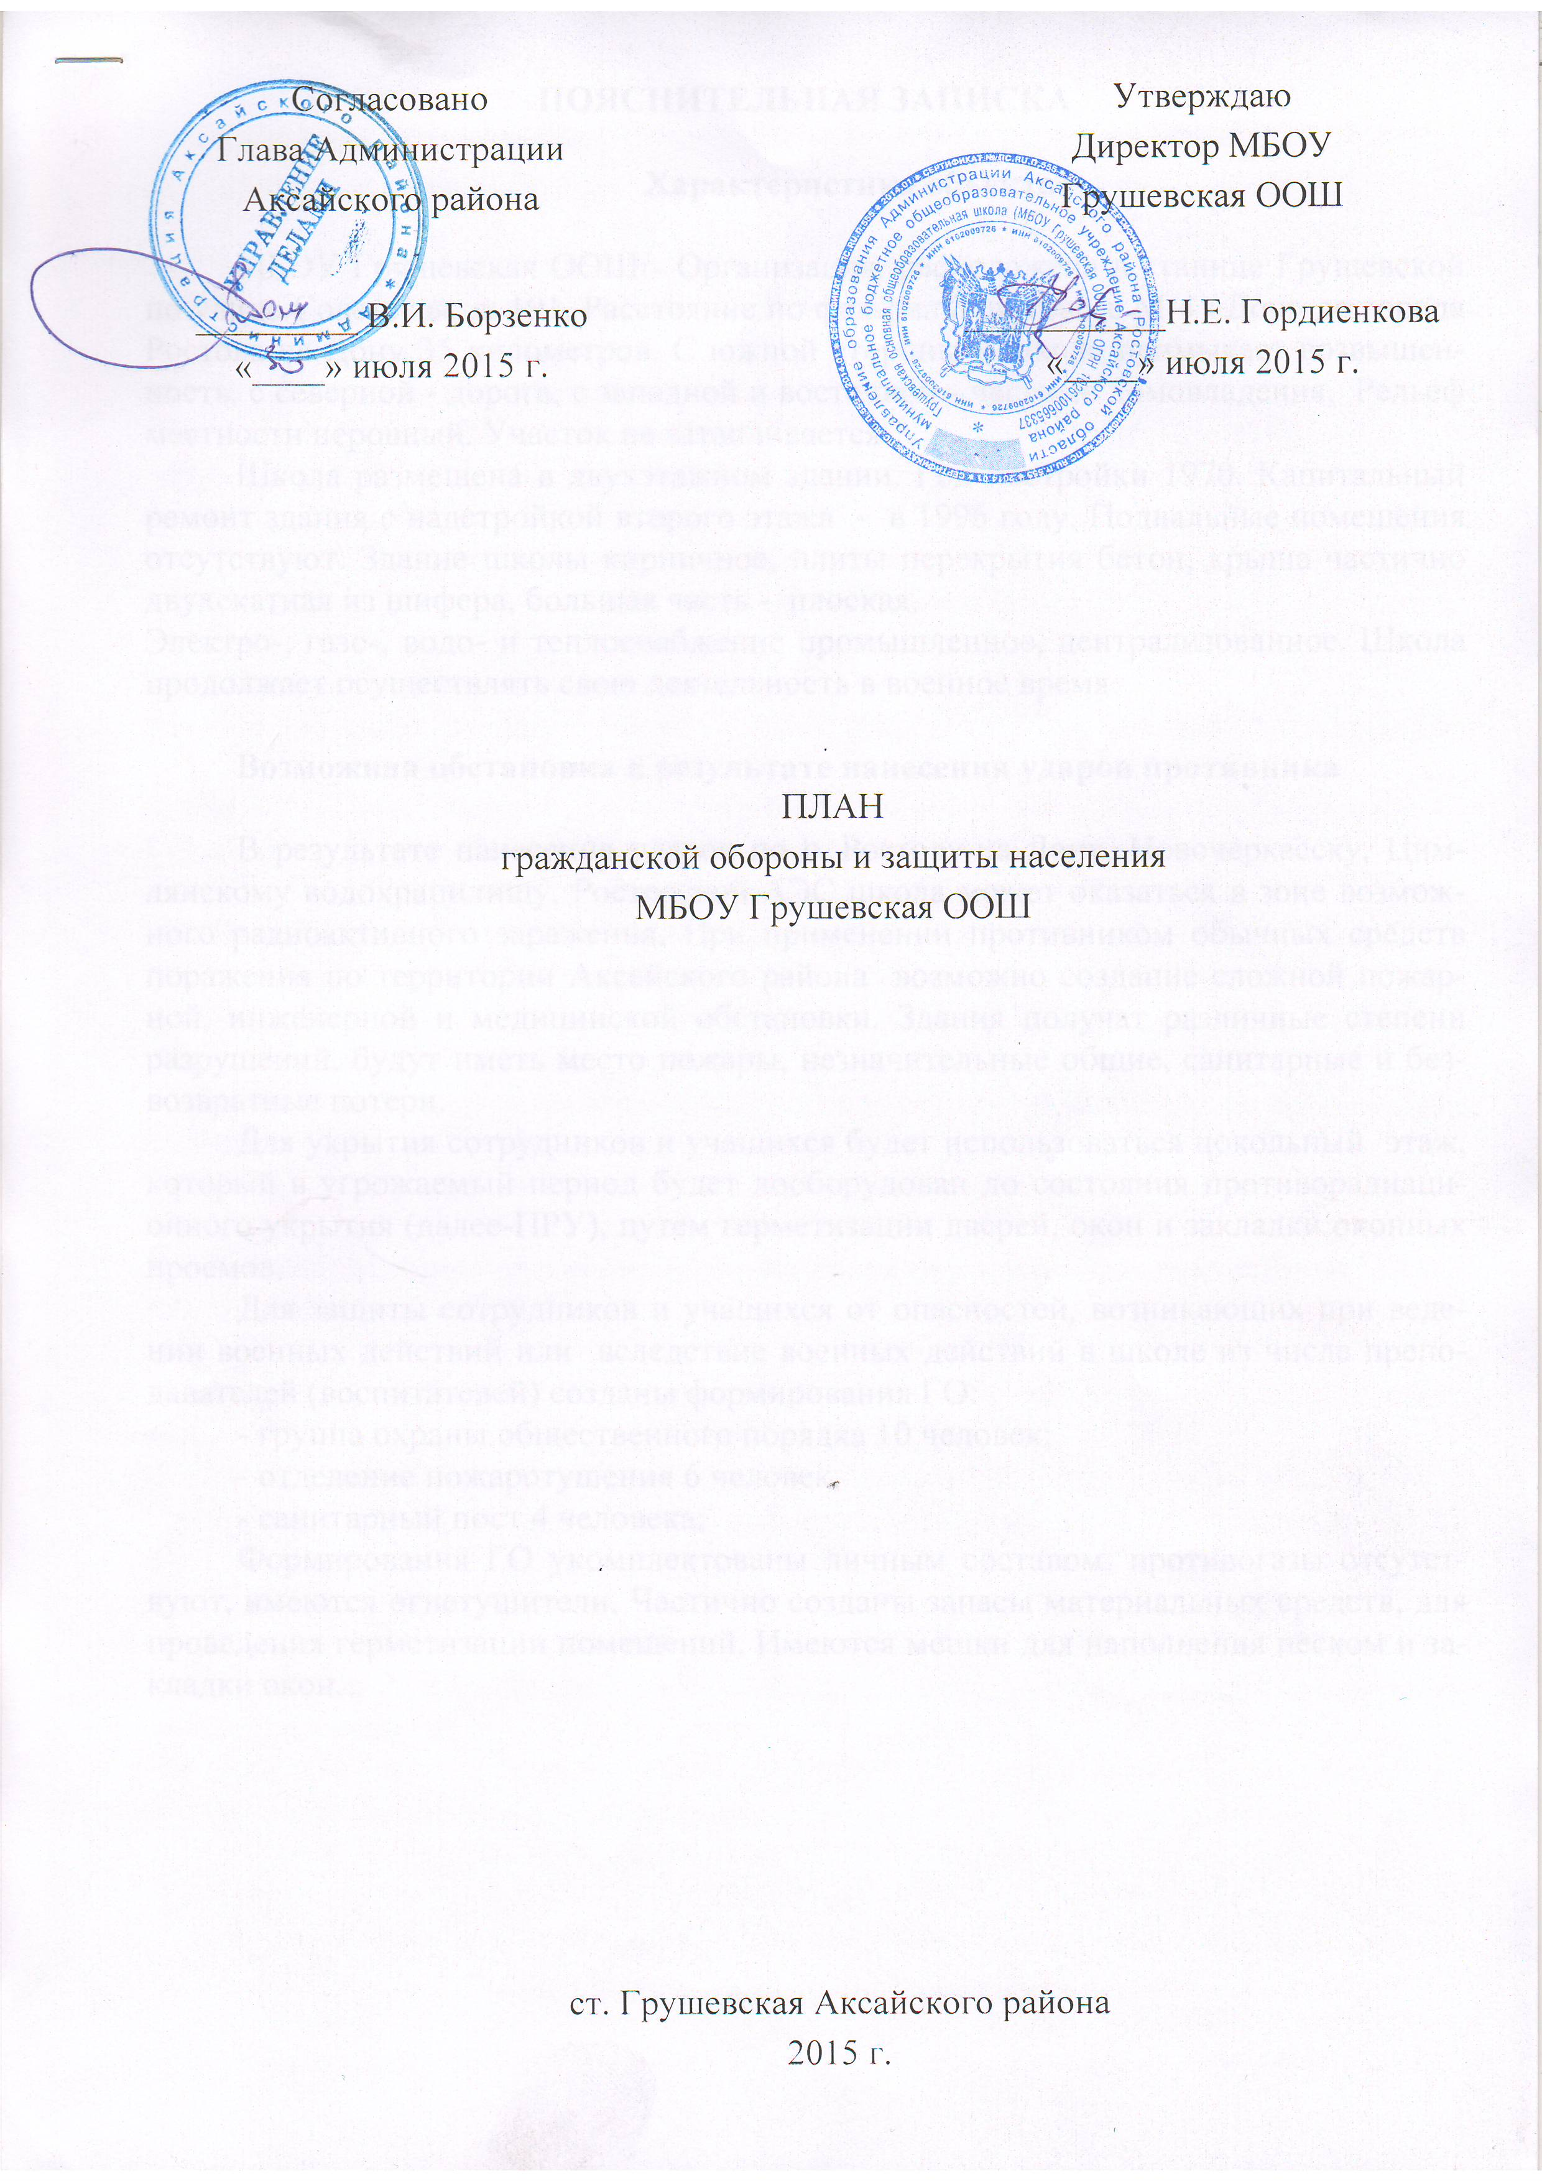ПОЯСНИТЕЛЬНАЯ ЗАПИСКА

Характеристика объекта

МБОУ Грушевская ООШ - Организация, расположена в станице Грушевской по улице Советская, д. 191. Расстояние по федеральной трассе М-4 «Дон» до города Ростова-на-Дону 35 километров. С южной стороны к школе примыкает возвышенность, с северной - дорога, с западной и восточной - частные домовладения, Рельеф местности неровный. Участок не затапливается.

Школа размещена в двухэтажном здании. Год постройки 1970. Капитальный ремонт здания с надстройкой второго этажа - в 1996 году. Подвальные помещения отсутствуют. Здание школы кирпичное, плиты перекрытия бетон, крыша частично двухскатная из шифера, большая часть - плоская.

Электро-, газо-, водо- и теплоснабжение промышленное, централизованное. Школа продолжает осуществлять свою деятельность в военное время.

Возможная обстановка в результате нанесения ударов противника

В результате нанесения ударов по г. Ростову-на-Дону, Новочеркасску, Цимлянскому водохранилищу, Ростовской АЭС школа может оказаться в зоне возможного радиоактивного заражения. При применении противником обычных средств поражения по территории Аксайского района возможно создание сложной пожарной, инженерной и медицинской обстановки. Здания получат различные степени разрушений, будут иметь место пожары, незначительные общие, санитарные и безвозвратные потери.

Для укрытия сотрудников и учащихся будет использоваться цокольный этаж, который в угрожаемый период будет дооборудован до состояния противорадиационного укрытия (далее-ПРУ), путем герметизации дверей, окон и закладки оконных проемов.

Для защиты сотрудников и учащихся от опасностей, возникающих при ведении военных действий или вследствие военных действий в школе из числа преподавателей (воспитателей) созданы формирования ГО:

- группа охраны общественного порядка 10 человек;

- отделение пожаротушения 6 человек;

- санитарный пост 4 человека;

Формирования ГО укомплектованы личным составом, противогазы отсутствуют, имеются огнетушители. Частично созданы запасы материальных средств, для проведения герметизации помещений. Имеются мешки для наполнения песком и закладки окон.

РАЗДЕЛ I

Выполнение мероприятий при планомерном переводе

гражданской обороны

1. С получением распоряжения на проведение первоочередных мероприятий ГО первой группы (ПМ-1):

- Ч+10 мин. организуется сбор преподавательского состава в кабинете директора;

-Ч+20 мин. до преподавательского состава доводится сложившаяся обстановка и осуществляется постановка задач на выполнение мероприятий, уточняется план ГО и состав формирований ГО;

-Ч+2 часа 30 минут разворачивается пункт выдачи средств индивидуальной защиты

-Ч+4 часа проверяется укомплектованность формирований ГО;

-Ч+6 часов 30 минут организуется доставка средств индивидуальной защиты преподавателям, воспитателям и учащимся;

-Ч+6 часов подготавливаются материальные средства для герметизации помещений.

2. С получением распоряжения на проведение первоочередных мероприятий ГО второй группы (ПМ-2):

- Ч+10 мин. организуется сбор преподавательского состава в кабинете директора;

-Ч+20 мин. до преподавательского состава доводится сложившаяся обстановка и осуществляется постановка задач на выполнение мероприятий, уточняется план ГО и состав формирований ГО;

-Ч+3 часа организуется выдача средств индивидуальной защиты преподавателям, воспитателям и учащимся;

-Ч+24 часа подготавливаются к сдаче в архив документы учебного заведения.

3. С получением распоряжения на проведение первоочередных мероприятий ГО третей группы (ПМ-3):

- Ч+10 мин. организуется сбор преподавательского состава в учительской (Актовый зал;

-Ч+20 мин. до преподавательского состава доводится сложившаяся обстановка и осуществляется постановка задач на выполнение мероприятий, уточняется план ГО и состав формирований ГО;

-Ч+2 часа вводится в действие план ГО;

-Ч+20 часов провести в полном объеме мероприятия по светомаскировке;

-Ч+24 часа сдать в архив или уничтожить документы, не требующиеся для продолжения деятельности;

-Ч+24 часа провести в полном объеме мероприятия по защите запасов материальных ресурсов и источников водоснабжения.

РАЗДЕЛ II

Выполнение мероприятий ГО при внезапном нападении противника

1. При получении сигнала гражданской обороны «ВНИМАНИЕ ВСЕМ!» с информацией о воздушной тревоге:

-Ч+5 минут доводят информацию о воздушной тревоге и о порядке действий до сотрудников и учащихся голосом, по телефону, электромегафону громкой связи.

-Ч+15 мин преподаватели организуют укрытие учащихся в ПРУ;
-Ч+15 мин преподаватели, воспитатели организуют отключение систем тепло-, электро-, газо- и водоснабжения.
Время, отводимое для укрытия, составляет не более 15 минут.

2. При получении сигнала гражданской обороны «ВНИМАНИЕ ВСЕМ!»
с информацией о химической тревоге:

-Ч+5 минут доводят информацию о воздушной тревоге и о порядке действий до преподавателей и учащихся голосом, по телефону, электромегафону громкой связи.

-Ч+15 мин преподаватели организуют укрытие учащихся в ПРУ дают команду «Газы»-все надевают средства индивидуальной защиты органов дыхания – ватно-марлевые повязки;

Если герметизация помещений проведена не была, в виду внезапного нападения укрытие учащихся по возможности проводится в помещениях, находящихся в центральной части зданий, наиболее удаленных от входов и не имеющих наружных стен.
Время, отводимое для укрытия, составляет не более 15 минут.

3. При получении сигнала гражданской обороны «ВНИМАНИЕ ВСЕМ!» с информацией о радиационной опасности:

-Ч+5 минут доводят информацию о воздушной тревоге и о порядке действий до преподавателей, воспитателей и учащихся голосом, по телефону, электромегафону громкой связи.

-Ч+15 мин преподаватели организуют укрытие учащихся в ПРУ дают команду «Газы»-все надевают средства индивидуальной защиты органов дыхания – ватно-марлевые повязки;

Если герметизация помещений проведена не была, в виду внезапного нападения укрытие учащихся по возможности проводится в помещениях, находящихся в центральной части зданий, наиболее удаленных от входов и не имеющих наружных стен.
Время, отводимое для укрытия, составляет не более 15 минут.

Приложения: 1. Схема оповещения сотрудников на 1 л. в 1 экз.
2. Расчет укрытия работников, по состоянию на 1 января текущего года на 1 л. в 1 экз.
3. Расчет обеспечения и порядок выдачи средств индивидуальной защиты работникам на 1 л. в 1 экз.
4. Ведомость на выдачу СИЗ на 1 л. в 1 экз.

Директор школы: Н.Е. Гордиенкова

Приложение 1
Схема оповещения сотрудников МБОУ Грушевская ООШ

ЕДДС Аксайского района
8(863) 50 -5-51-75
ГУ МЧС по Ростовской области
Дежурный: 8-8632-240-36-79

Администрация Грушевского СП
8(863) 50 – 3-56-47
Директор
Гордиенкова Н.Е.
8-918-595-96-50

Дежурный
8-86350-29176
Водитель
Семенов А.А.
8-928-124-29-14

Зам.директора по УР
Куцарь Н.Л.
8-918-5678-140

Зам.директора по ВР Черскова Т.А.
8-928-755-68-83

Завхоз
Потемкина Т.Е.
8-905-432-95-98
Звуковое оповещение в пределах школы

Повар

Способы оповещения:
- система оповещения Гранит 3,
- система речевого оповещения Рокот,
- по телефонам АТС и мобильными средствами связи

секретарь

воспитатель

кухонные работники

библиотекарь

учителя

психолог

бухгалтер
Техперсонал, сторожа

Приложение 2

Расчет укрытия

работников МБОУ Грушевская ООШ,

по состоянию на 1 января текущего года

№  п/п | Мероприятия | В загородной зоне,  количество защитных сооружений/  количество укрываемых
1. | Подлежит укрытию:  работников, человек | 30 работников
2. | Имеется защитных сооружений: | 0
2.1 | убежищ (противорадиационных укрытий), отвечающих нормам инженерно-технических мероприятий гражданской обороны | 0
2.2 | убежищ (противорадиационных укрытий), не отвечающих нормам инженерно-технических мероприятий гражданской обороны  подвалов и других заглубленных помещений  Всего укрывается и % укрытия | 0
2.3 | подвалов и других заглубленных помещений | 0
2.4 | всего укрывается и % укрытия | 0%
3. | Планируется оборудование: | 2
4. | Итого будет укрываться, человек | 30

Директор школы:
______________________________________ Н.Е.Гордиенкова
подпись расшифровка подписи

Приложение 3

Расчет

обеспечения и порядок выдачи средств индивидуальной защиты работникам

МБОУ Грушевская ООШ

№ п/п | Наименование структурного подразделения | Подлежит обеспечению |  | Противогазы | Респираторы | Медицинские средства защиты |  |  | Места выдачи | Приме- чание
 |  | Всего | в том числе | наличие | наличие | Аптечки индиви-  дуальные,  наличие  /  потребность | ИПП,  наличие/  потребность | ППМ,  наличие  /  потребность
 |  |  | рабочих и служащих | потребность | потребность
1 | 2 | 3 | 4 | 5 | 6 | 7 | 8 | 9 | 10 | 11
1 | МБОУ  Грушевская ООШ | 30 взрослых | 30 | 0  30 | 0  30 | 0  7 | 0 | 0  10 | Пункт выдачи СИЗ  (спортзал)
Примечание: ИПП – индивидуальные противохимические пакеты;
ППМ – пакет перевязочный медицинский

Директор школы:
______________________________________ Н.Е. Гордиенкова
подпись расшифровка подписи

Приложение 4
Ведомость
на выдачу СИЗ сотрудникам, учащимся в МБОУ Грушевская ООШ

№  п/п | Ф. И. О. | АДРЕС | Номер шлем- маски | Роспись в  получении

